**CEMP – Ensino FUNDAMENTAL**

** NOME: __________________________________________________________Data: / / 2025**

**Professor(a): 9o Ano do Ensino Fundamental Turma: _____**

**Exercícios Propostos**

resolva às questões 1 – 3:

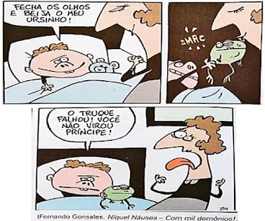

1. Os verbos do primeiro quadrinho “fecha” e “beija” são classificados como verbos:  
a) transitivos diretos.  
b) transitivos indiretos.  
c) de ligação.  
d) intransitivos.

2. Na oração: “O truque falhou!”, o verbo é denominado como:  
a) verbo transitivo direto.  
b) verbo transitivo indireto.  
c) verbo intransitivo.  
d) verbo de ligação.

3. Sobre a oração: “Você não virou príncipe!”, responda:  
a) Quem é o sujeito?

b) Qual é o predicado?

c) O verbo da oração é classificado como transitivo, intransitivo ou de ligação?

d) Qual palavra da oração é classificado como predicativo do sujeito? Justifique sua resposta.

Leia e resolva às questões 4 – 6:

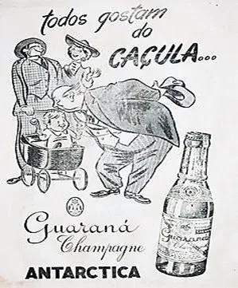

4. Qual o verbo da propaganda?

5. Esse verbo é classificado com verbo transitivo, intransitivo ou de ligação? Justifique sua resposta.

6. A oração tem complemento verbal? Se sim, ele é classificado como objeto direto ou objeto indireto? Por quê?

Leia o trecho de uma notícia e resolva às questões 7 – 9: (Os verbos foram grifados)

Os três pescadores que **estavam** desaparecidos desde a madrugada do último sábado, 27, **foram** resgatados por uma jangada na manhã desta segunda-feira, 29. Os tripulantes **partiram** para uma pescaria na embarcação pesqueira “Vivian JBM”, na Praia de Quixaba, em Aracati.

*Fonte:opovo.com.br (Acesso em: 30/08/2022)*

7. Os dois primeiros verbos destacados no trecho da notícia são verbos de ligação, assim sendo, há dois predicativos do sujeito. Localize-os.

8. Como seriam as reescritas desses predicativos, caso o desaparecimento fosse de três pescadoras?

9. O terceiro verbo destacado no trecho da notícia é classificado como:  
a) verbo intransitivo.  
b) verbo de ligação.  
c) verbo transitivo direto.  
d) verbo transitivo indireto.

Leia a tirinha e resolva às questões:

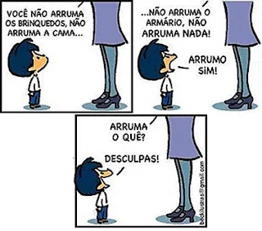

10. Qual o verbo que aparece na tirinha? Ele é verbo transitivo direto ou indireto?

11. Identifique todos os objetos (complementos verbais) que aparecem na tirinha.

Leia o quadrinho:

12. Considere o primeiro balão para responder às perguntas abaixo:  
a) Encontre o sujeito com a pergunta: “quem mandou?”

b) Encontre os objetos (complementos verbais) com as seguintes perguntas: “mandou o quê?” E “mandou para quem?”

13.  Observe que o verbo mandar na tirinha possui dois complementos, isto é, dois objetos (sendo um direto e o outro indireto), desse modo, o verbo “mandou” é classificado como bitransitivo. Agora, escreva:  
a) O objeto direto da oração:

b) Objeto indireto da oração:

c) O que diferencia o objeto direto do indireto?

Leia e resolva às questões:

14. Na frase acima há duas orações. O verbo da primeira oração é classificado como transitivo, intransitivo ou de ligação?

15. O termo “A AMAZÔNIA” é um complemento da locução verbal “PODE SALVAR”. Portanto, esse complemento é determinado como:  
a) objeto direto.  
b) objeto indireto.  
c) sujeito da oração.  
d) predicativo do sujeito.